Міністерство освіти і науки України
Національний технічний університет України
«Київський політехнічний інститут імені Ігоря Сікорського»
Факультет інформатики та обчислювальної техніки
Кафедра обчислювальної техніки

Лабораторна робота №1
з дисципліни
«Об’єктно-орієнтоване програмування»
на тему
« Знайомство із середовищем розробки та складання модульних проєктів програм »

Виконав: Перевірив:
студент групи ІМ-54 Рекечинський Дмитро
Мохаммад Хашім Салімович
Номер в списку - 20

Київ 2026
Завдання:
1. Створити у обраному середовищі розробки проєкт з ім’ям Lab1.
2. Написати вихідний текст програми згідно варіанту завдання.
3. Скомпілювати вихідний текст і отримати виконуваний файл програми.
4. Перевірити роботу програми. За потреби налагодити програму.
5. Проаналізувати та прокоментувати результати та вихідний текст програми

Завдання згідно варіанту:
Для усіх варіантів необхідно створити два пункти меню – "Робота1" та "Робота2".
1. Потрібно, щоб при виборі пункту меню "Робота1" виконувалося щось згідно варіанту В1, причому В1 обчислюється за формулою
В1 = Ж mod 4, В1 = 0
де Ж – номер студента у журналі, mod – залишок від ділення
2. Запрограмувати також, щоб при виборі пункту меню "Робота2" виконувалося щось згідно варіанту В2:
В2 = (Ж+1) mod 4 В2 = 1
3. Вихідний текст функції В1 запрограмувати в окремому модулі, а вихідний текст для функції В2 – у іншому окремому модулі. Таким чином, проєкт повинен складатися з головного файлу Lab2.xxx та ще, як мінімум, двох файлів модулів з іменами module1.xxx та module2.xxx (де xxx — це розширення файлу згідно з обраною мовою програмування).
Примітка: кожне вікно діалогу повинно бути в окремому незалежному модулі, тому якщо В1 = 2, або В2 = 2 то має бути, як мінімум, три модуля.
4. Callback-функції вікон діалогу не мають бути видимими зовні модулів. Це обмеження пов’язане з тим, що доступ до логіки окремого діалогу повинен мати лише сам діалог. Крім цього, не можна виносити за межі модулів ресурси (опис вікон діалогу).
5. Якщо виводиться наступне вікно діалогу, то попереднє повинне закриватись автоматично.
6. Не допускається імпорт коду для модулю з іншого модулю (наприклад, import * from module1 всередині module2 заборонено).
В0: Вікно діалогу для вводу тексту, яке має стрічку вводу (Edit Control) та дві кнопки: [Так] і [Відміна]. Якщо ввести рядок тексту і натиснути [Так], то у головному вікні повинен відображатися текст, що був введений
В1: Вікно діалогу з повзунком горизонтального скролінгу (Horizontal scroll Bar) та дві кнопки: [Так] і [Відміна]. Рухаючи повзунок скролінгу користувач вводить число у діапазоні від 1 до 100. Після натискування кнопки [Так] вибране число буде відображатися у головному вікні.

Main file: lab1.py
import sys
from PyQt6.QtWidgets import QApplication, QMainWindow, QLabel, QVBoxLayout, QWidget
from PyQt6.QtGui import QAction, QFont
from PyQt6.QtCore import Qt

from module1 import func_mod1
from module2 import func_mod2

class MainWindow(QMainWindow):
def __init__(self):
super().__init__()
self.setWindowTitle("Лабораторна робота №1")
self.resize(500,300)

central_widget = QWidget()
layout = QVBoxLayout()

self.info_label = QLabel('Оберіть дію в меню вище')
self.info_label.setAlignment(Qt.AlignmentFlag.AlignCenter)
self.info_label.setFont(QFont('Arial', 14))

layout.addWidget(self.info_label)
central_widget.setLayout(layout)
self.setCentralWidget(central_widget)

self._create_menu()

def _create_menu(self):

menu_bar = self.menuBar()

actions_menu = menu_bar.addMenu("Дії")

action_work1 = QAction('Робота1', self)
action_work1.triggered.connect(self._on_work1)
actions_menu.addAction(action_work1)

action_work2 = QAction('Робота2', self)
action_work2.triggered.connect(self._on_work2)
actions_menu.addAction(action_work2)

def _on_work1(self):

status, text = func_mod1(self)
if status == 1:
self.info_label.setText(f"Результат Робота1:\n {text} ")
else:
self.info_label.setText("Робота1: скасовано користувачем")

def _on_work2(self):

status, number = func_mod2(self)
if status == 1:
self.info_label.setText(f"Результат Робота2:\nЧисло = {number}")
else:
self.info_label.setText('Робота2: скасовано користувачем')

if __name__ == "__main__":
app = QApplication(sys.argv)
window = MainWindow()
window.show()
sys.exit(app.exec())

module1.py
from PyQt6.QtWidgets import QDialog, QVBoxLayout, QHBoxLayout, QLineEdit, QPushButton, QLabel

class _TextDialog(QDialog):
def __init__(self, parent = None):
super().__init__(parent)
self.setWindowTitle("Введення тексту (Робота 1)")
self.resize(300, 120)

self.result_text = ''

self.label = QLabel("Введіть рядок тексту")
self.edit_control = QLineEdit()

self.btn_ok = QPushButton('Так')
self.btn_cancel = QPushButton('Відміна')

self.btn_ok.clicked.connect(self._on_ok)
self.btn_cancel.clicked.connect(self.reject)

btn_layout = QHBoxLayout()
btn_layout.addWidget(self.btn_ok)
btn_layout.addWidget(self.btn_cancel)

main_layout = QVBoxLayout()
main_layout.addWidget(self.label)
main_layout.addWidget(self.edit_control)
main_layout.addLayout(btn_layout)

self.setLayout(main_layout)

def _on_ok(self):
self.result_text = self.edit_control.text()
self.accept()

def func_mod1(parent=None) -> tuple[int, str]:

dialog = _TextDialog(parent)
result_code = dialog.exec()

if result_code == QDialog.DialogCode.Accepted:
return 1, dialog.result_text
return 0, ''

Module2.py
from PyQt6.QtWidgets import QDialog, QVBoxLayout, QHBoxLayout, QSlider, QPushButton, QLabel
from PyQt6.QtCore import Qt

class _SliderDialog(QDialog):
def __init__(self, parent = None):
super().__init__(parent)
self.setWindowTitle('Вибір числа (Робота 2)')
self.resize(300, 140)

self.selected_value = 50

self.slider = QSlider(Qt.Orientation.Horizontal)
self.slider.setRange(1, 100)
self.slider.setValue(self.selected_value)

self.value_label = QLabel(f'Значення: {self.selected_value}')
self.value_label.setAlignment(Qt.AlignmentFlag.AlignCenter)

self.slider.valueChanged.connect(self._on_slider_moved)

self.btn_ok = QPushButton("Так")
self.btn_cancal = QPushButton("Відміна")

self.btn_ok.clicked.connect(self._on_ok)
self.btn_cancal.clicked.connect(self.reject)

btn_layout = QHBoxLayout()
btn_layout.addWidget(self.btn_ok)
btn_layout.addWidget(self.btn_cancal)

main_layout = QVBoxLayout()
main_layout.addWidget(self.value_label)
main_layout.addWidget(self.slider)
main_layout.addLayout(btn_layout)

self.setLayout(main_layout)

def _on_slider_moved(self, val: int):
self.selected_value = val
self.value_label.setText(f'Значення: {val}')

def _on_ok(self):
self.accept()

def func_mod2(parent=None) -> tuple[int, int]:
dialog = _SliderDialog(parent)
result_code = dialog.exec()

if result_code == QDialog.DialogCode.Accepted:
return 1, dialog.selected_value
return 0, 0

Скріншоти
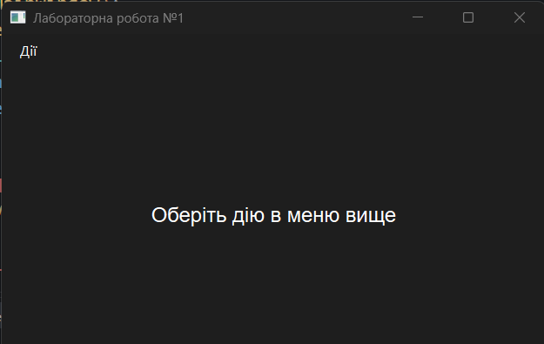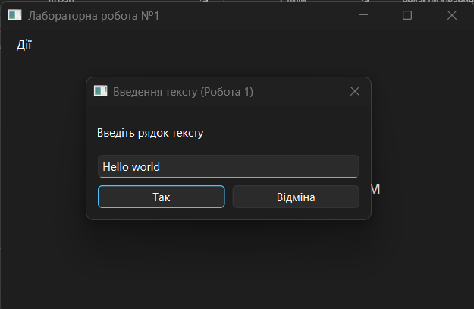
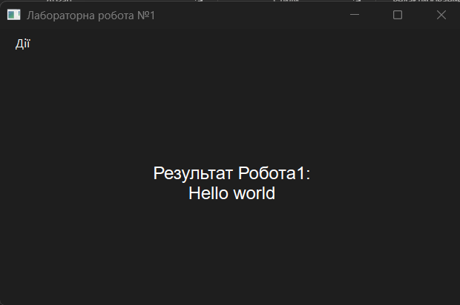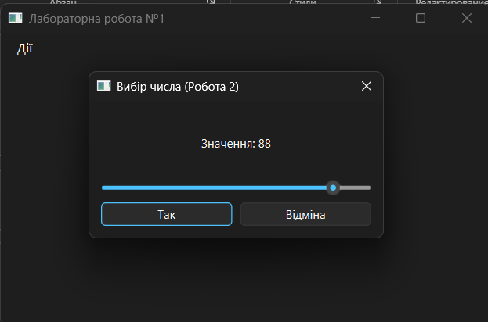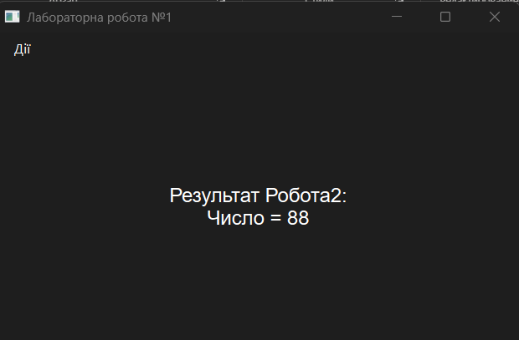
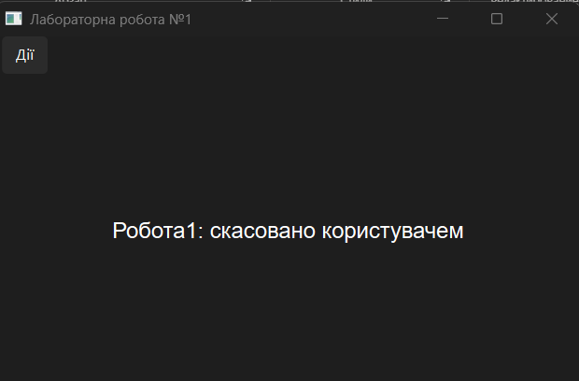
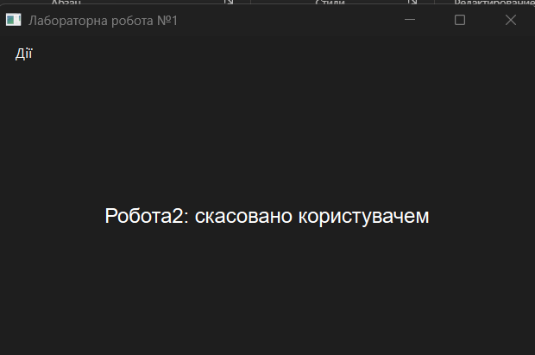

Діаграма залежностей файлів та модулів

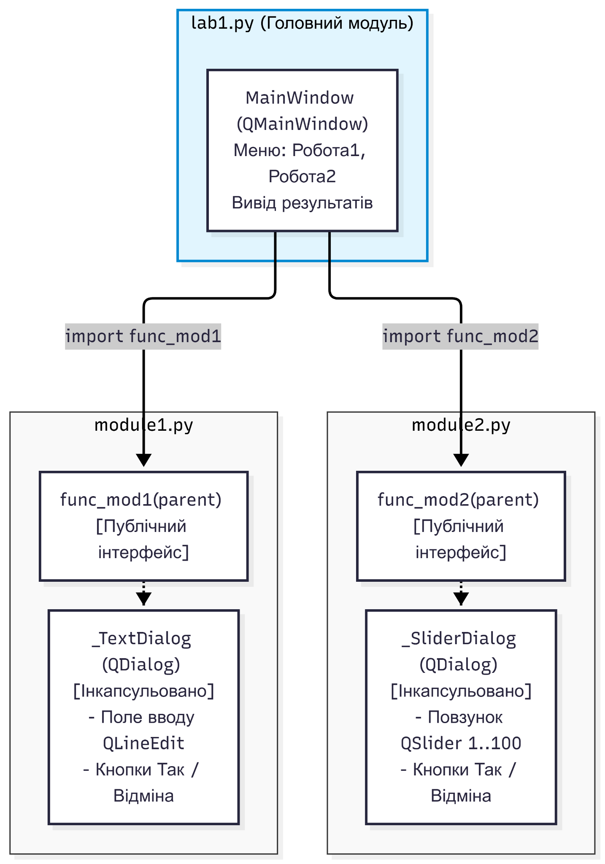

Висновки:
Під час виконання лабораторної роботи №1 було опановано принципи створення багатомодульних віконних програм із графічним інтерфейсом користувача на базі мови Python та бібліотеки PyQt6.
У ході роботи було реалізовано вимоги індивідуального варіанту (№20: варіанти діалогів В0 та В1). Головне вікно програми (lab1.py) забезпечує взаємодію з користувачем через панель меню («Робота1» та «Робота2») і відображення отриманих результатів.
Особливу увагу було приділено дотриманню архітектурних вимог щодо модульності програмного коду:
Інкапсуляція та приховування реалізації: логіка діалогових вікон (_TextDialog, _SliderDialog) та їх елементи керування повністю приховані всередині незалежних модулів module1.py та module2.py.
Слабка зв'язність (Loose Coupling): взаємодія між головним вікном і модулями відбувається виключно через уніфіковані інтерфейсні функції func_mod1() та func_mod2(). Перехресний імпорт між модулями відсутній.
Обробка подій: закріплено розуміння функціонування циклу обробки повідомлень (Event Loop) та механізму сигналів і слотів у подійно-орієнтованому програмуванні.
Отримані навички проєктування слабкозв'язаних компонентів слугуватимуть базою для побудови складніших ієрархій класів у наступних лабораторних роботах.

